附件二：交通信息
交通路线1：济南西站-良友富临大酒店
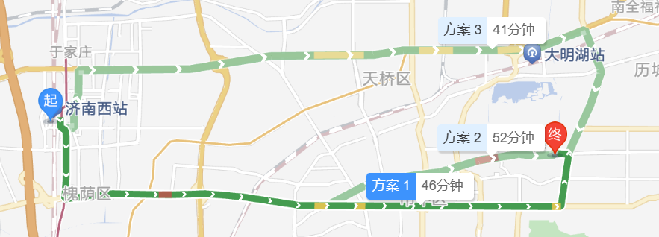
- 打车路线：济南西站打车至良友富临大酒店（打车时间预计35分钟，花费约43元）。
- 公交系统路线：步行5分钟至济南西站公交枢纽公交站，乘坐BRT1号线（全福立交桥西方向），经19站后到达历黄路公交站下车，同站换乘BRT2号线（燕山立交桥北方向），经6站后到达山东新闻大厦公交站下车，步行5分钟达到良友富临大酒店（全程预计1小时10分钟，花费2元）。
交通路线2：济南站-良友富临大酒店
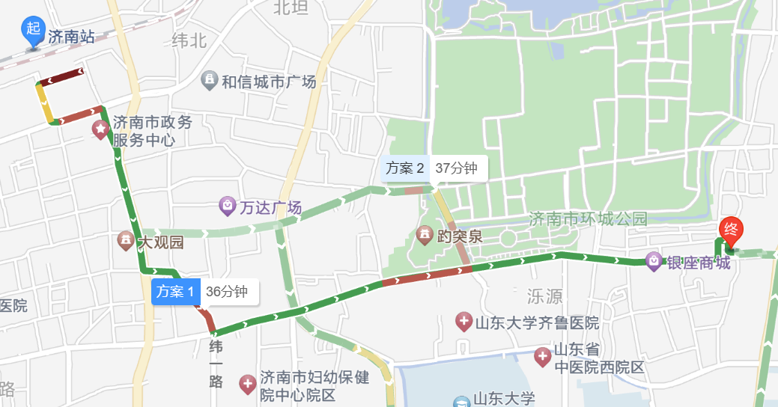
- 打车路线：济南站打车至良友富临大酒店（打车时间预计27分钟，花费约18元）。
- 公交系统路线：步行10分钟至站前路南口公交站，乘坐K49路公交车（黄金山水郡公交车场方向），经7站后到达泺源大街棋盘街公交站下车，步行4分钟到达良友富临大酒店（全程预计48分钟，花费2元）。
交通路线3：济南遥墙机场-良友富临大酒店
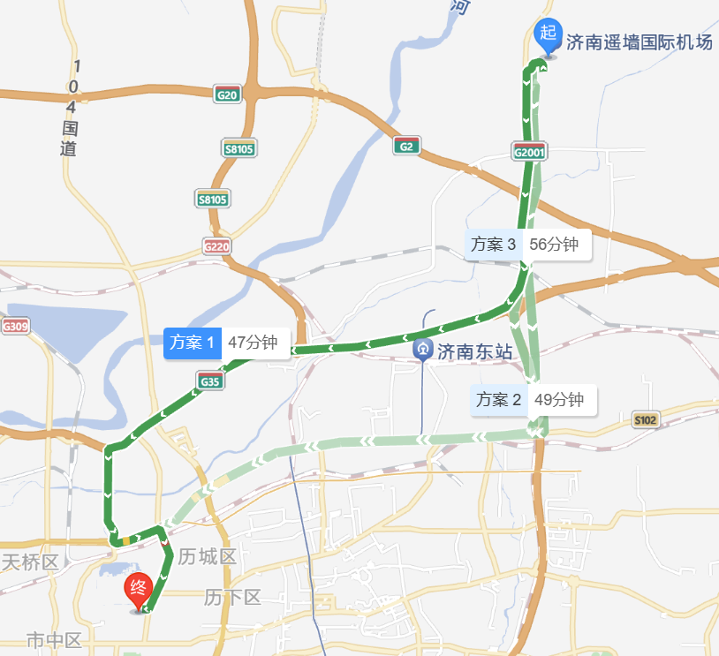
- 打车路线：济南遥墙机场打车至良友富临大酒店（打车时间预计41分钟，花费约85元）。
- 公交系统路线：步行3分钟至遥墙机场站公交站，乘坐机场大巴1号线（玉泉森信大酒店方向），经3站后到达玉泉森信大酒店公交站下车，步行11分钟到达良友富临大酒店（全程预计1小时25分钟，花费20元）。

